Para saber mais: sintetizando o conteúdo
Próxima Atividade

Antes de começarmos a desenvolver o nosso projeto e partir para o Microsoft Power BI é de suma importância compreender o negócio com o qual nós vamos trabalhar. Ou seja, para conseguirmos agregar valor ao projeto que nos foi requisitado é necessário entender os processos e as ações para requisitar e manipular os dados desejados e como eles podem ser interpretados.
Visando sintetizar todo o racional que foi passado pelo instrutor, vamos revisar os principais passos e conhecimentos que vamos tecer dentro do nosso projeto de curso.
Você, como uma pessoa analista de dados, recebeu a demanda para consumir uma API (Application Programming Interface), que nada mais é que um conjunto de normas e padrões que possibilitam a comunicação entre plataformas de maneira mais simples e prática para pessoas desenvolvedoras.
Essa API consiste em um sistema de listagem de médicos e médicas e, no nosso curso, vamos aprender a consumi-la através da utilização da linguagem M dentro do Power Query.
Partindo dessa necessidade de listar médicos e médicas através da API do sistema de clínicas médicas para a marcação de consultas, vamos aprender a:
- Entender a estrutura da API que vamos estudar e utilizar no projeto;
- Fazer uma requisição da API pela Linguagem M;
- Compreender quais os parâmetros da requisição necessários para possibilitar essa comunicação entre a API e o Power BI; e
- Interpretar os parâmetros de retorno da API, em formato JSON, para manipulação dos dados.
Por ser um curso que visa o aprofundamento na linguagem, é importante que você já tenha feito o curso Power BI Desktop: tratamento de dados no Power Query e esteja ambientado.
Para saber mais: IDE’s para Linguagem M
Próxima Atividade

Durante o curso, vamos explorar a linguagem M dentro do Power Query Editor, mas assim como muitas linguagens de programação, ela também possui outros ambientes de desenvolvimento (IDEs) em que podemos explorar seus recursos e construir o nosso código.
Aqui, vamos apresentar duas IDEs que podem te auxiliar na criação do seu código fora do Power BI, com recursos bem interessantes, como autocompletar, dicas de utilização e até formatação automática.
Extensão do VS Code
Vamos iniciar pelo VS Code que é um editor de código-fonte desenvolvido pela própria Microsoft. Para habilitarmos a linguagem M, navegamos até a lateral esquerda do VS Code na opção Extensões (ou utilizando o atalho Ctrl + Shift + X) e no espaço de Pesquisar Extensões no Marketplace digitamos Power Query.
Escolhemos a opção Power Query / M Language e clicamos em Instalar. Pronto, agora podemos utilizar o próprio VSCode para criarmos o código em M.
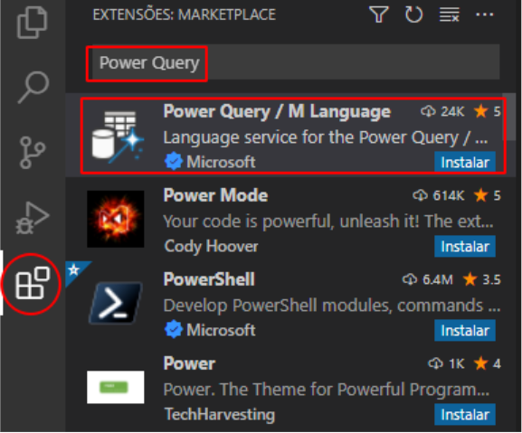
É possível lermos um pouco sobre a extensão e seus recursos através desse link ou na própria opção em que realizamos o download da extensão no VSCode.
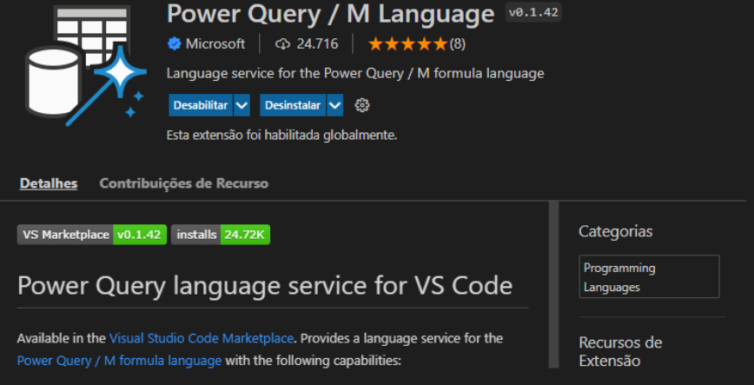
Para mostrar alguns dos recursos, vamos realizar um pequeno teste. Vamos criar um arquivo chamado teste.m e digitar o código:
let
dados = 1
in
Text.From(dados)Copiar código
É possível notar que, como na imagem abaixo, ao iniciar a escrita de uma função o próprio VSCode nos sugere algumas opções. Essa funcionalidade é o fuzzy autocomplete.
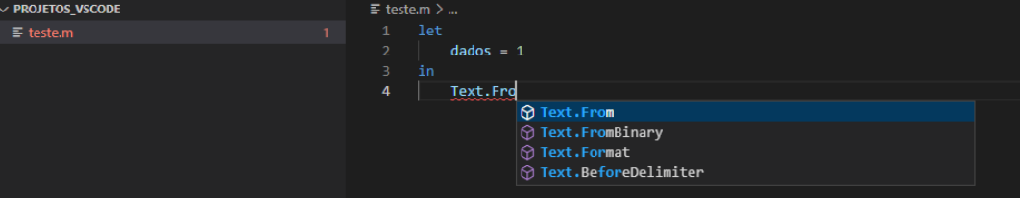
Além disso, se passarmos o mouse em cima de alguma variável ou função (Hover), a extensão apresenta algumas dicas de utilização baseadas na biblioteca da linguagem (Function Hints) ou até o valor que a variável apresenta naquela parte do código.
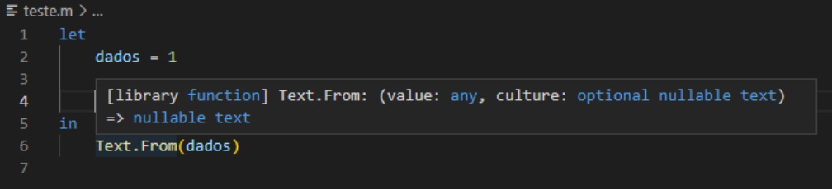
Por fim, uma outra funcionalidade bem interessante é a formatação inteligente do código. Apenas utilizando o atalho ALT + Shift + F, o seu código é automaticamente ajustado para a compreensão e organização do mesmo, como podemos notar no gif abaixo:

Podemos perceber que os recursos dessa extensão ajudam bastante na criação para cópia ou importação dos códigos no Power BI e também para a prática da linguagem M.
Notepad++
Partindo para uma outra IDE, se você gostaria de um editor que é bem leve e intuitivo, que servisse apenas para praticar e construir seu código fora do Power BI, o Notepad++ é uma boa opção.
Para instalá-lo é muito simples: basta acessar esse link, baixá-lo em seu computador e efetuar a instalação.
Em seguida, como a linguagem M não é nativa a ferramenta, precisamos importar a linguagem e o plugin de autocomplete. Para isso, baixe a pasta com os arquivos neste link e descompacte-a onde desejar.
Agora, vamos abrir o Notepad++ e, na barra de ferramentas, vamos até a opção Linguagem → Linguagem definida pelo usuário → Defina a sua linguagem, como na imagem abaixo.
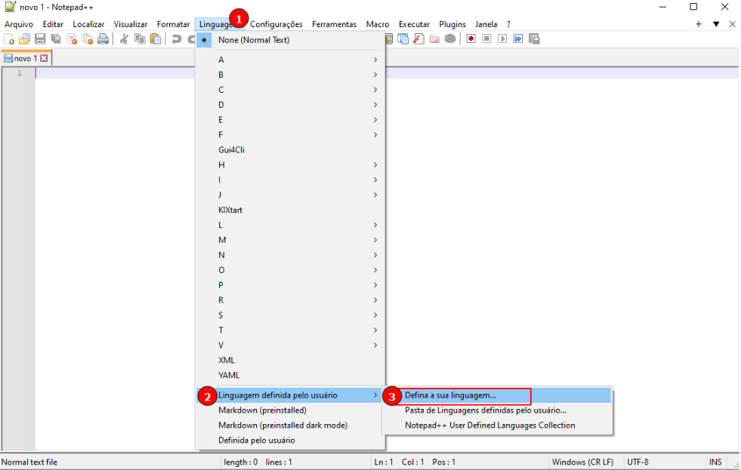
Continuando, vamos clicar na opção Importar e navegar até a pasta que baixamos, escolhendo o arquivo M.xml da pasta M.
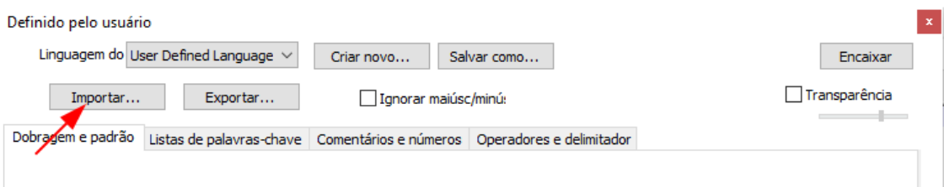
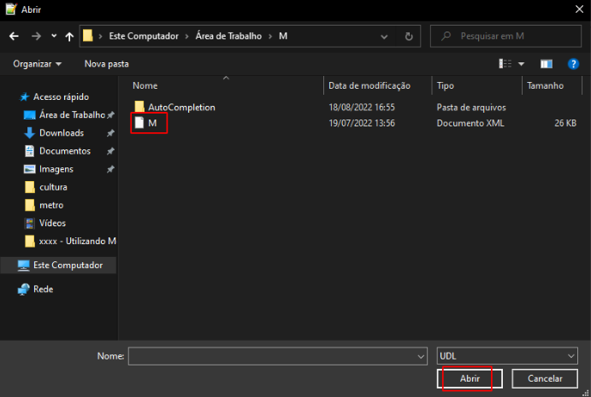
Note que, após clicarmos em Abrir, um pop-up vai indicar que a importação aconteceu com sucesso.
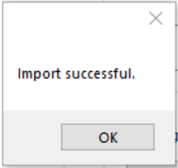
Agora, vamos fechar o Notepad++, abrir a pasta AutoCompletion que está na pasta baixada e copiar o outro arquivo M.xml.
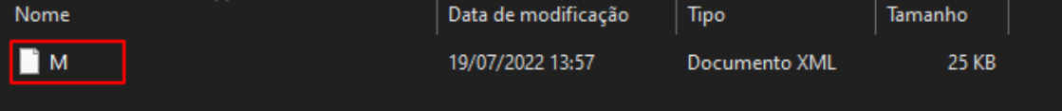
Após copiá-lo, vamos navegar até a pasta onde foi instalado o Notepad++ e abrir a pasta autoCompletion. O caminho deve ser algo semelhante a C:\Program Files\Notepad++\autoCompletion .
Note que uma série de linguagens está presente na pasta. Vamos então colar o arquivo que copiamos previamente e finalmente reabrir o Notepad++.
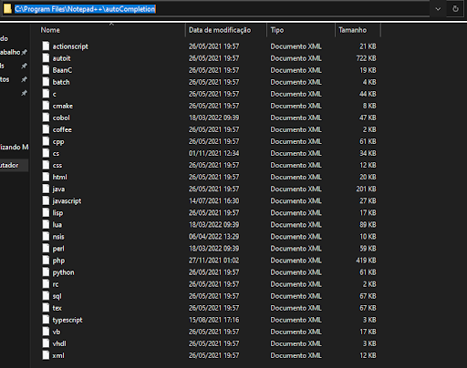
Pronto, se voltarmos na barra de ferramentas, na opção Linguagem, podemos perceber a linguagem M importada mais abaixo. Vamos selecioná-la e realizar um pequeno teste.
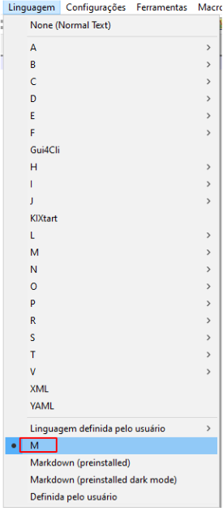
Vamos criar um arquivo chamado teste.m e digitar o código:
let
dados = 1
in
Text.From(dados)Copiar código
É possível notar que, como na imagem abaixo, ao iniciar a escrita de uma função o próprio Notepad++ sugere algumas opções. Algo semelhante ao que observamos no VSCode.
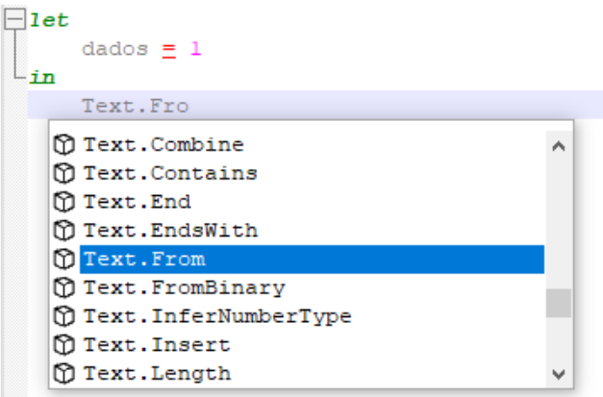
No Notepad++, não possuímos as funções de dicas e o valor atual de uma variável, mas ela é uma excelente ferramenta para quem deseja um editor de código simples e leve.
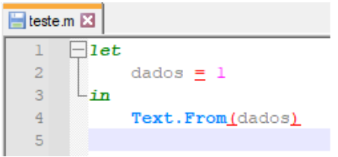
Durante essa primeira parte de nosso conjunto de atividades, colocamos em pauta parte do que iremos exercitar nas próximas etapas.
Portanto, sugerimos que você continue firme nos seus estudos, não deixe de seguir os passos do instrutor para prosseguir no curso e, principalmente, pratique bastante os conteúdos trabalhados até aqui!
Boa sorte e vamos em frente!
Opinião do instrutor

Fundamental dizer que na Alura indicamos que, em caso de dúvidas sobre os temas aqui estudados, mande seus questionamentos no fórum de dúvidas do curso ou na nossa comunidade no discord. Ambas são espaços colaborativos no qual alunas e alunos - além das pessoas instrutoras - buscam responder as dúvidas que surjam durante os cursos.
Até mais, um abraço!
O que aprendemos?
Próxima Atividade

Nessa aula, você aprendeu a:
- Identificar o case que vamos desenvolver será importante para a construção do conhecimento da linguagem M;
- Reconhecer a linguagem M, nem sempre aparente, como uma ferramenta primordial para o tratamento dos dados no Power BI;
- Utilizar as funcionalidades da linguagem M para uma melhor estruturação das etapas e aumento da performance do Power BI;
- Acessar o Editor Avançado para visualizar os códigos em M da nossa aplicação.
03Criando e manipulando variáveis
Próxima Atividade

Nesta aula, aprendemos por meio de uma consulta nula o que são variáveis na Linguagem M e como elas podem auxiliar na descrição de códigos dentro do Editor Avançado. Aprender sobre a sua estrutura e lógica é fundamental para construção de códigos de maior performance e compreensão das etapas por trás do processo de ETL no Power Query.
Escolha as alternativas que são mais adequadas a respeito das estruturas das variáveis e como elas são utilizadas na Linguagem M:
Selecione 3 alternativas

- Os blocos de programação let e in podem ser descritos dentro de uma variável. Caso alguma outra variável seja criada dentro de seus limites, ela será uma variável de escopo local, não podendo ser acessada diretamente no bloco in da consulta principal.
- A hashtag é puramente utilizada em variáveis, não estando presente em estruturas como listas, registros e tabelas.
- Para se concatenar duas variáveis, é necessário utilizar o operador & entre elas. No caso de uma concatenação de dois valores de texto, o resultado da concatenação é um valor de texto que contém os valores seguidos um imediatamente após o outro.
- Uma variável pode ser descrita de duas formas: através de uma única palavra ou por meio de palavras que possuem espaços entre elas (desde que contenham # no início seguido de aspas delimitando-as).

04Para saber mais: tipos primitivos
Próxima Atividade

Na Linguagem M, um valor de tipo é um valor que classifica outros valores. Quando passamos um tipo a uma espécie de valor, ele obedece as estruturas deste tipo.
Como qualquer linguagem de programação, a linguagem M possui os chamados tipos primitivos que caracterizam boa parte dos possíveis tipos de variáveis que podemos trabalhar ao descrever o código.
Todos os tipos, incluindo o tipo primitivo, derivam do tipo abstrato any que é responsável por classificar todos os valores. Ou seja, qualquer valor de M obedece a algum subtipo primitivo de any.
A documentação do Power Query no que tange a linguagem M, destrincha os tipos presentes em sua aplicação, sendo os principais tipos primitivos os seguintes:
- type null, que classifica o valor nulo.
- type logical, que classifica os valores true e false.
- type number, que classifica valores numéricos.
- type time, que classifica valores de tempo.
- type date, que classifica valores de data.
- type datetime, que classifica valores de datetime.
- type datetimezone, que classifica valores de datetimezone.
- type duration, que classifica valores de duração.
- type text, que classifica valores de texto.
- type binary, que classifica valores binários.
- type type, que classifica valores de tipo.
- type list, que classifica valores de lista.
- type record, que classifica valores de registro.
- type table, que classifica valores de tabela.
- type function, que classifica valores de função.
- type anynonnull, que classifica todos os valores, exceto o nulo. O tipo abstrato none não classifica nenhum valor.
Curiosamente, os tipos primitivos abordam não apenas os valores primitivos como binary, date, list, number, etc, como também valores abstratos como: function, table, none e o próprio any.
06Lista de médicos
Próxima Atividade

Você iniciou seus estudos na Linguagem M e resolveu praticar sobre como criar listas e acessar valores dentro dela. Como uma forma de se desafiar, desenvolveu um pequeno código com uma lista de listas contendo 3 listas diferentes com os seguintes valores:
- o número de registro da pessoa médica (CRM),
- o nome dela,
- o email de contato.
Podemos observar como isso pode ser estruturado no código abaixo:
let
CRM = {123, 456, 789},
Médicos = {"Dr. David", "Dra. Maria", "Dra. Beatriz"},
Email = {"david@email.com", "maria@email.com", "beatriz@email.com"},
#"Lista dos Médicos" = {CRM, Médicos, Email}
in
#"Lista dos Médicos"{?}{?}Copiar código
Podemos notar, na parte em que chamamos o resultado da consulta, que o código possui dois sinais de interrogação entre chaves. Se quisermos apresentar o nome da Dra. Maria como resultado desta consulta, qual das opções abaixo estará correta?

- Alternativa correta
#"Lista dos Médicos"{Médicos}{“Dra. Maria”}
Quando fazemos uma consulta de listas por meio do uso das chaves, o único valor permitido dentro das chaves é um valor do tipo número, independentemente de ser uma lista de listas ou uma lista puramente de texto.
- Alternativa correta
#"Lista dos Médicos"{1}{“Dra. Maria”}
Quando fazemos uma consulta de listas por meio do uso das chaves, o único valor permitido dentro das chaves é um valor do tipo número.
- Alternativa correta
#"Lista dos Médicos"{2}{2}
A numeração dos itens de uma lista na Linguagem M é similar a de outras linguagens de programação, iniciando no 0. A numeração aqui apresentada retornará um outro valor.
- Alternativa correta
#"Lista dos Médicos"{1}{1}
Quando utilizamos uma lista para referenciar outra lista ou valores dentro dela, precisamos utilizar o índice correspondente a posição dos valores desejados entre chaves.

Para saber mais: funções de lista
Próxima Atividade

A documentação do Power Query dispõe de uma série de artigos descrevendo centenas de funções úteis para as mais diversas estruturas e tipos de dados que podemos utilizar na Linguagem M. Esses artigos são divididos por tema e possuem uma gama de exemplos e boas práticas para você programar usando o Editor Power Query.
Para saber mais sobre as funções e como elas funcionam dentro da linguagem é de suma importância visitar e revisitar essa fonte de conhecimento para praticar e absorver o conteúdo para sua evolução na área de dados.
Na linguagem M, uma função é um mapeamento de um conjunto de valores de entrada para um único valor de saída. Para criar uma função, precisamos passar o seu nome ou a variável que vai recebê-la e parâmetros para calcular o resultado da função.
Por exemplo, uma função na documentação do Power Query segue basicamente a estrutura representada na imagem abaixo:
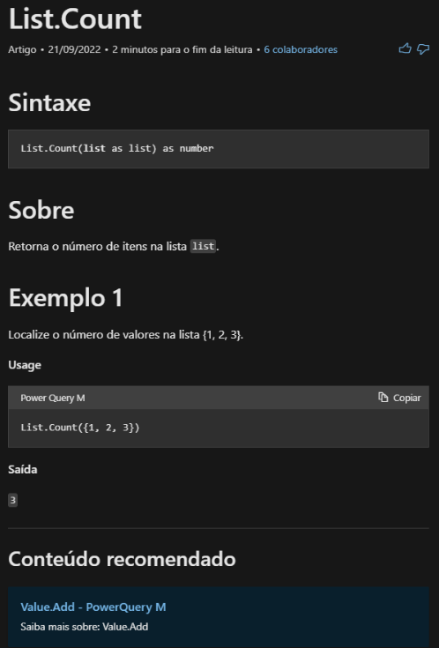
Na documentação, cada função tem uma página dedicada explicando a sua sintaxe, as tipagens dos parâmetros de entrada e saída, um pequeno resumo do que ela resulta e alguns exemplos de utilização da função no Power Query, explorando a sintaxe do código e a saída. Por fim, é comum possuir também links de conteúdos recomendados de funções ou estruturas semelhantes.
As funções de lista, por exemplo, apresentam as funções que criam e manipulam valores de listas. Podendo ser funções do tipo:
- Informação: como List.Count que retorna o número de itens em uma lista;
- Seleção: como List.Select que seleciona os itens que correspondem a uma condição;
- Transformação: como List.Transform que executa a função em cada item da lista e retorna uma nova lista;
- Associação: como List.Contains que retorna true se um valor é encontrado em uma lista;
- Operação de conjuntos: como List.Union que retorna uma lista de uma lista de listas e une os itens nas listas individuais;
- Ordenação: como List.Max que retorna o item com o valor máximo em uma lista;
- Medidas de tendência central: como List.Mode que retorna a moda da lista, ou seja, o item que aparece mais comumente nesta lista;
- Aritmética: como List.Sum que retorna a soma de uma lista;
- Geração: como List.Generate que gera uma lista de valores.
- Datas: como List.Dates que retorna uma lista de valores date. Com essa função, é possível até mesmo criar uma tabela calendário. Se tiver interesse, confira este artigo para obter mais informações.
Vale mencionar que existe ainda uma variedade de opções dentro de cada um dos tipos supracitados.
Aproveite bastante a documentação para aplicar estas funções em seus projetos e desenvolvimento dentro da descrição de código na Linguagem M.
09Registrando notas
Próxima Atividade

Professor João está começando a aprender a utilizar a Linguagem M dentro do Power Query. Ele achou bastante interessante a estrutura de registros para preencher as notas de seus alunos e quis fazer um pequeno teste.
Ao escrever o código, João criou o registro abaixo:
Nome | Daniel
1_Bim | 8.8
2_Bim | 10.0
3_Bim | 7.5
4_Bim | 8.0
Levando em conta o que aprendemos até o momento, qual dos trechos de código abaixo resultaria no registro que o Prof. João criou?

- Alternativa correta
- let
- Aluno = {Nome = "Daniel", 1_Bim = 8.8, 2_Bim = 10.0 , 3_Bim = 7.5 , 4_Bim = 8.0}
- in
Aluno
Quando utilizamos um registro, precisamos colocar entre colchetes o nome do campo e seu respectivo valor. Neste exemplo, a descrição do registro está incorretamente entre as chaves.
- Alternativa correta
- let
- nomes = {"Nome", "1_Bim", "2_Bim", "3_Bim", "4_Bim"},
- valores = {"Daniel", 8.8, 10.0, 7.5 , 8.0},
- Aluno = {nomes, valores}
- in
Aluno
Embora esse código consiga ser compilado e apresente os valores corretos na consulta, a estrutura aqui presente seria uma lista de listas e não um registro, o que impediria a utilização de funções de registro caso necessário.
- Alternativa correta
- let
- nomes = [“Nome”, “1_Bim”, “2_Bim”, “3_Bim”, “4_Bim”],
- valores = ["Daniel", 8.8, 10.0, 7.5 , 8.0]
- Aluno = nomes & valores
- in
Aluno
Em um registro é imprescindível a presença do nome do campo e do valor entre colchetes. Além disso, quando fazemos a mesclagem de registros (por meio do &) essa operação adiciona o par campo/valor.
- Alternativa correta
- let
- Aluno = [Nome = "Daniel", 1_Bim = 8.8, 2_Bim = 10.0 , 3_Bim = 7.5 , 4_Bim = 8.0]
- in
Aluno
Quando utilizamos um registro, precisamos colocar entre colchetes o nome do campo e seu respectivo valor. Esse exemplo segue à risca a saída esperada do registro.
10Para saber mais: funções de registro
Próxima Atividade

Para saber mais sobre as funções e como elas funcionam dentro da linguagem é de suma importância visitar e revisitar essa fonte de conhecimento para praticar e absorver o conteúdo para sua evolução na área de dados.
As funções de registro criam e manipulam valores de registros. Podendo ser funções do tipo:
- Informação: como Record.FieldCount, que retorna o número de campos em uma registro, e o Record.HasFields, que retorna true quando houver nomes de campo em um registro como especificado pelo parâmetro;
- Seleção: como Record.Field, que retorna o valor do campo fornecido;
- Transformação: como Record.AddField, que adiciona um campo mais o seu valor ao registro;
- Serialização: como Record.FromList, que retorna um registro de acordo com uma lista de valores de campos e um conjunto de campos.
Existe ainda uma variedade de opções dentro de cada um dos tipos supracitados.
Aproveite bastante a documentação para aplicar estas funções em seus projetos e desenvolvimento dentro da descrição de código na Linguagem M.
Ana, para praticar os conceitos aprendidos nas aulas, decidiu montar uma pequena tabela dos seus gastos mensais dentro do Power Query. Ela escreveu o seguinte código para a criação dessa tabela:
#table(
type table
[
Data = date,
Tipo = text,
Valor = number
],
{
{
#date(2022,01,01), "Aluguel", 1500.00
},
{
#date(2022,01,02), "Conta de Energia", 237.15
},
{
#date(2022,01,02), "Internet", 99.99
},
{
#date(2022,01,03), "Conta de água", 45.16
}
}
)Copiar código
De acordo com o que aprendemos até o momento, aliado às dicas do instrutor, qual das imagens abaixo apresenta a tabela gerada pelo código criado pela Ana utilizando a linguagem M?

- Alternativa correta
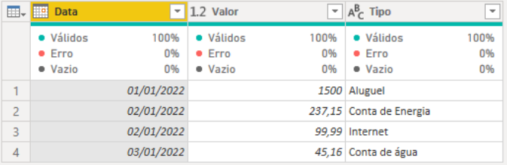
- Alternativa correta
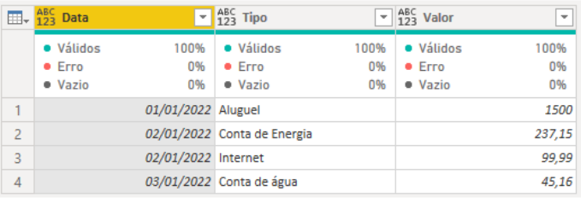
- Alternativa correta
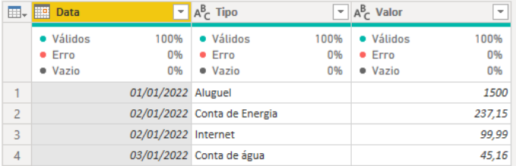
- Alternativa correta
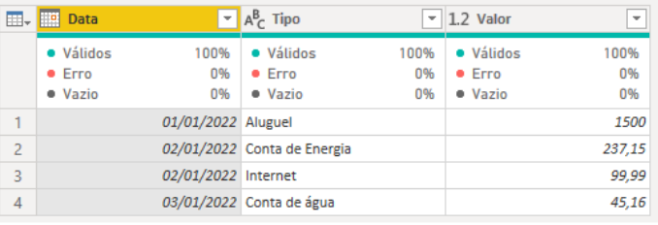
Ana teve o cuidado de tipar seus dados e dividiu as colunas entre data, tipo de gasto e valor, exatamente como representado nesta imagem.
Para saber mais: funções de tabela
Próxima Atividade

Para saber mais sobre as funções e como elas funcionam dentro da linguagem é de suma importância visitar e revisitar essa fonte de conhecimento para praticar e absorver o conteúdo para sua evolução na área de dados.
As funções de tabela criam e manipulam valores de tabelas. Podendo ser funções do tipo:
- Informação: como Table.Profile, que retorna um perfil das colunas de uma tabela;
- Transformação: como Table.SplitColumn, que retorna um novo conjunto de colunas advindo de uma coluna aplicando uma função de divisor a cada valor;
- Conversão: como Table.ToList, que retorna uma tabela como lista aplicando uma função de combinação em cada linha dela;
- Construção: como Table.FromValue, que retorna uma tabela com uma coluna que contém o valor fornecido ou uma lista de valores;
- Associação: como Table.Distinct, que remove linhas duplicadas de uma tabela, garantindo que todas as linhas sejam distintas;
- Ordenação: como Table.AddRankColumn, que adiciona uma coluna com a classificação de uma ou mais colunas;
- Operações de Coluna: como Table.PromoteHeaders, que promove a primeira linha da tabela como a coluna de todos os dados;
- Operações de Linha: como Table.SelectRows, que retorna uma tabela que contém apenas linhas que correspondem a uma condição.
Vale mencionar que existe ainda uma variedade de opções dentro de cada um dos tipos supracitados.
Aproveite bastante a documentação para aplicar estas funções em seus projetos e desenvolvimento dentro da descrição de código na Linguagem M.
O que aprendemos?

Nessa aula, você aprendeu a:
- Reconhecer a importância dos fundamentos como variáveis, listas, registros, tabelas, funções e outros para compreender todos os processos para resolução do case do curso;
- Identificar, criar e interpretar variáveis, listas, registros e tabelas dentro da Linguagem M;
- Identificar os tipos primitivos da Linguagem M e sua derivação do tipo primitivo any;
- Acessar e compreender a estrutura e conceitos de funções de diversos tipos dentro da Linguagem M.
03Cálculo do IMC
Próxima Atividade

Para praticar o conteúdo de funções, você pensou em criar uma função que calcula o IMC (índice de massa corpórea) de uma pessoa a partir da entrada dos valores de peso (em kg) e altura (em metros) de qualquer pessoa.
A fórmula de IMC é:
IMC = peso (kg) / altura x altura (m)Copiar código
De acordo com o que aprendemos até o momento e sabendo que a função Number.Round() recebe como parâmetros um valor numérico e a quantidade de casas decimais que se quer arredondar esse valor, quais das funções abaixo representam formas válidas de calcular o IMC com a Linguagem M?
Selecione 2 alternativas

- let
- (peso, altura) => _
- in
- peso / (altura * altura)
- (peso, altura) =>
- Number.Round(peso / (altura * altura), 2)
- (peso as text, altura as text) =>
- Number.Round(peso / (altura * altura), 2)
- (peso as number, altura as number) =>
- Number.Round(peso / (altura * altura), 2)

03Cálculo do IMC
Próxima Atividade

Para praticar o conteúdo de funções, você pensou em criar uma função que calcula o IMC (índice de massa corpórea) de uma pessoa a partir da entrada dos valores de peso (em kg) e altura (em metros) de qualquer pessoa.
A fórmula de IMC é:
IMC = peso (kg) / altura x altura (m)Copiar código
De acordo com o que aprendemos até o momento e sabendo que a função Number.Round() recebe como parâmetros um valor numérico e a quantidade de casas decimais que se quer arredondar esse valor, quais das funções abaixo representam formas válidas de calcular o IMC com a Linguagem M?

- Alternativa correta
- let
- (peso, altura) => _
- in
peso / (altura * altura)
A estrutura de blocos let e in está quebrando a sequência da descrição da função. Além disso, o uso do underline(_) não contempla o que a questão demanda.
- Alternativa correta
- (peso, altura) =>
Number.Round(peso / (altura * altura), 2)
Nesse exemplo, a descrição da função para cálculo do IMC corresponde ao solicitado. A função Number.Round também consegue arredondar em 2 casas decimais o valor de IMC.
- Alternativa correta
- (peso as text, altura as text) =>
Number.Round(peso / (altura * altura), 2)
- Alternativa correta
- (peso as number, altura as number) =>
Number.Round(peso / (altura * altura), 2)

04Descrevendo a tabela de gastos
Próxima Atividade

Ana decidiu se desafiar um pouco mais e pensou em alterar a sua tabela de gastos mensais dentro do Power Query. Para treinar a invocação de funções em tabelas, ela começou a escrever um código que pudesse inserir uma coluna chamada de Descrição nesta tabela.
Para tal, ela optou por definir a nova coluna como uma concatenação das outras três colunas da tabela (Data, Tipo e Valor, respectivamente) com cada linha seguindo o seguinte formato:
01/01/2022 - Aluguel - R$ 1500
Inicialmente, ela escreveu o código para a função que concatena os dados das colunas:
(data as text, tipo as text, valor as text) =>
data & " - " & tipo & " - R$ " & valorCopiar código
Para invocar a função e construir a tabela, ela definiu seus parâmetros da seguinte forma:
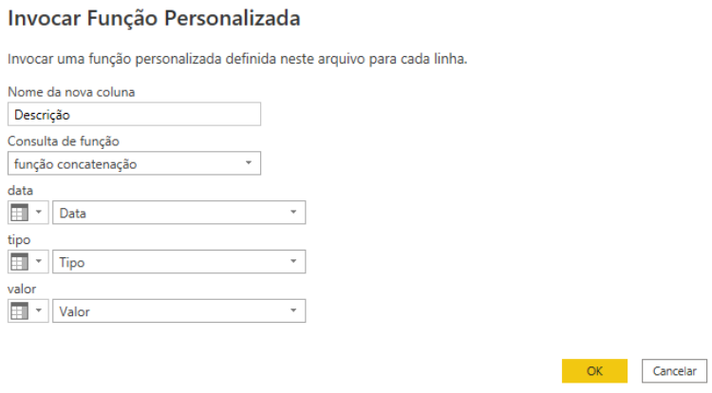
A saída esperada da tabela de gastos da Ana era:
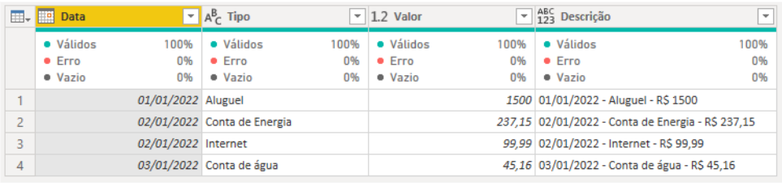
Entretanto, a coluna Descrição gerada na tabela de gastos apresentou erros na saída, não resultando nos valores descritos na imagem acima. Levando em consideração o que aprendemos até o momento, o que ocasionou o erro na exibição dos valores da coluna e como podemos corrigi-lo?

- Alternativa correta
Ana, quando criou a função de concatenação dos dados, não se ateve a passar os tipos de cada dado de acordo com o que foi definido na tabela. Ou seja, Data, como tipo data, Tipo, como tipo texto e Valor, como tipo número.
O erro apresentado na coluna Descrição justamente aponta que os tipos de dados lidos na tabela não se relacionam com os tipos passados no parâmetro da função. O código correto para a função invocação seria (data as date, tipo as text, valor as number) => Date.ToText(data) & " - " & tipo & " - " & Number.ToText(valor).
- Alternativa correta
Ana, quando criou a função de concatenação dos dados, não se ateve a escrever os nomes dos parâmetros da função exatamente igual ao nome das colunas da tabela. Ou seja, os nomes dos parâmetros deveriam começar em maiúsculo, também.
O erro apresentado na coluna Descrição não ocorre por causa dos nomes coincidirem, até porque na invocação da função o usuário relaciona a coluna da tabela ao parâmetro da função.
- Alternativa correta
Ana apenas esqueceu de utilizar as funções Date.ToText(data) e Number.ToText(valor) na última linha do código e, por isso, os valores que são do tipo date e number não conseguiram ser interpretados na concatenação do texto.
O uso das duas funções é necessário para fazer o código funcionar, mas não é o único fator que fez a aplicação apresentar erros. É necessário também prestar atenção aos tipos de dados que definem os parâmetros da função.

08Para saber mais: each e o parâmetro underline
Próxima Atividade

Existem duas expressões extremamente importantes dentro da Linguagem M e que possibilitam a criação de funções anônimas e simples para, por exemplo, referenciar uma coluna de nossa tabela ou agir como um iterador em lista. São elas each e underline ( _ ).
A palavra-chave each é utilizada para criar de forma simplificada funções anônimas com um parâmetro _. A sintaxe da expressão que gera o each é a seguinte:
(_) => _expressão

// ou

(_) => expressãoCopiar código
Mas, primeiro, o que são funções anônimas e o que o parâmetro _ significa?
Uma função anônima é uma função que é definida, mas não nomeada, e é utilizada no mesmo local e momento que é criada. Em diversas linguagens, como por exemplo o Python, essa função é útil para agir tão somente no momento que precisamos, sem ter que guardar seus valores ocupando espaço no código.
Já o parâmetro underline, refere-se a uma variável temporária que, como o próprio nome indica, é um tipo de variável que será utilizada apenas no escopo de uma função ou em um dado momento no código. Por se tratarem de variáveis que não serão utilizadas novamente em outro momento no código, o _ age como uma palavra-chave para identificar essa variável.
Por exemplo, podemos utilizá-la para guardar um valor de uma tabela e executá-la imediatamente após a definição da seguinte forma:
let
_ = Table.FromColumns({
{"Daniele", "Ana", "David", "Bruno"},
{1, 2, 3, 4},
{4, 4, 3, 2}},
{"Pessoa", "Matrícula", "Nota"})
in
_Copiar código
Percebe-se nesse exemplo que o _ age como uma variável temporária que recebe uma tabela e retorna para nossa consulta a tabela preenchida.
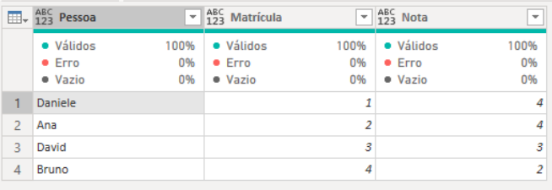
Combinando o uso do underline com a palavra-chave each criamos uma função simples e ao mesmo tempo poderosa.
Se por exemplo quisermos gerar uma lista de números pares, podemos unir a função List.Select(), que seleciona valores de uma lista a partir de uma função, com o each e underline juntos. Como na consulta abaixo:
let
Lista = {1 .. 10},
pares = List.Select(
Lista, // lista com os valores de 1 a 10
each Number.Mod( _ ,2) = 0 // Retorna o resto da divisão de cada item da lista por 2 e seleciona quem resulta em zero
)
in
paresCopiar código
Aqui o each gera uma função anônima que calcula o resto da divisão entre cada valor da lista ( passado a cada iteração para a variável temporária _ ) e o número 2 e retorna apenas os valores em que a divisão tenha resto zero, ou seja, os números pares.
Lembrando do exemplo da aula, essa combinação também pode ser utilizada para executar uma função nos valores presentes em uma coluna de uma dada tabela, modificando a coluna de acordo com a operação que deseja:
#”Nova coluna” = Table.TransformColumns(
#"Tipo Alterado", {"Temperatura", each #”Função temperatura”( _ )}
)Copiar código
Neste exemplo, o each aplica a função presente em #”Função temperatura”() em todos os valores presentes na coluna ”Temperatura” de uma tabela. O _ atua como uma forma de exibir que a operação será aplicada em cada linha da coluna e os valores serão utilizados na função presente em #”Função temperatura”().
Compreender a utilização dessas expressões pode facilitar bastante a criação de um código na Linguagem M de maneira sucinta e lógica.
Igor recebeu a demanda de manipular valores de uma tabela descrevendo quais seriam pares e ímpares. Para conseguir criar um código para essa tarefa, Igor pediu ajuda a uma amiga que construiu um código para conseguir realizar esse tipo de situação. Ela usou a tabela abaixo como exemplo para executar seu código:
Número
3
64
21
59
10
Para gerar um texto definindo quais números da coluna Número seriam ímpares e quais seriam pares, ela criou esta função chamada numeros_impares:
(numero as number) =>

let
mensagem =
if Number.Mod(numero, 2) = 1 then Number.ToText(numero) & " é um número ímpar"
else Number.ToText(numero) & " é um número par"
in
mensagemCopiar código
Além disso, modificou o código da tabela no Editor Avançado para conseguir chamar a função numeros_impares e aplicar a todos os valores presentes na tabela:
let
// código suprimido da criação da tabela como da aula
#"Nova coluna" = Table.TransformColumns(#"Tipo Alterado", {"Número", each #"numeros_impares"( _ )})
in
#"Nova coluna"Copiar código
De acordo com o que aprendemos até o momento, aliado às dicas do instrutor, qual das imagens abaixo apresenta a tabela gerada pelo código da amiga de Igor utilizando a linguagem M?
Selecione uma alternativa

- 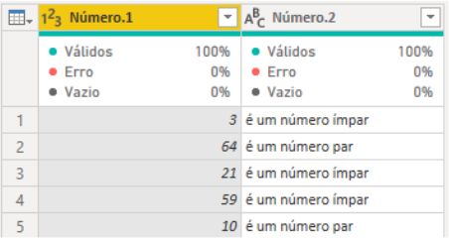
- 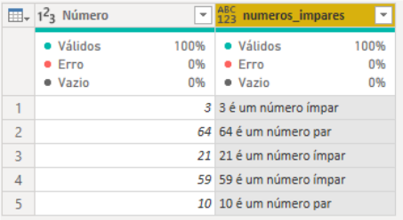
- 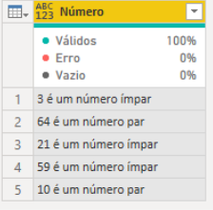

O instrutor David para estimular seus estudos e fazer com que você esteja em constante prática, criou um desafio para que você descubra que tipo de lista será gerada a partir do código abaixo:
let
Lista = List.Generate(()=> 1, each _ < 100 , each _ * 3)
in
Lista
Copiar código
De acordo com o que aprendemos até o momento, aliado às dicas do instrutor durante as aulas, qual a alternativa que representa corretamente o que esse código na linguagem M resulta?

- Alternativa correta
É gerada uma lista de todos os múltiplos de três até o número 100.
- Alternativa correta
É gerada uma lista de números elevados ao cubo até o número 100, ou seja, números elevados à 3ª potência.
- Alternativa correta
É gerada uma lista de divisores de 3 até o número 100.
- Alternativa correta
É gerada uma lista com os números correspondentes à progressão geométrica de razão 3 até o número 100.
Iniciando com o número 1 a cada iteração o valor inicial será atualizado por ele multiplicado por 3.
  - 1 (valor inicial)
  - 1 * 3 = 3
  - 3 * 3 = 9
  - 9 * 3 = 27
  - 27 * 3 = 81
  - 81 * 3 = 243 (a lista para aqui, pois 243 é maior que 100)
Essa sequência é uma progressão geométrica (PG) de razão 3, pois cada termo é obtido multiplicando o termo anterior por 3.
Para saber mais: List.Accumulate()
Próxima Atividade

Uma outra função muito útil para trabalhar com loops e iterações simples dentro da Linguagem M é a função List.Accumulate().
Esta função recebe uma lista de valores, um valor inicial (semente) e uma função de acumulação, podendo esta ser de soma, multiplicação, divisão ou até concatenação. A sintaxe da função List.Accumulate() é a seguinte:
List.Accumulate( // nome da função,
list as list, // lista de itens do tipo lista,
seed as any, // valor inicial (semente) do tipo any
accumulator as function // um acumulador do tipo função
)Copiar código
A execução começa no valor inicial (semente). Na sequência, a função aplica o acumulador no valor inicial repetidamente usando cada item da lista. O usuário pode especificar o tipo de função acumuladora e esta função irá iterar por cada item da lista. Ou seja, cada transformação ocorre por cima da anterior.
Essencialmente, esta função realiza a transformação do valor inicial iterando por cada item da lista e, após iterar por todos os elementos, a função retorna o valor acumulado.
Como exemplo, podemos fazer a soma acumulada de uma lista com valores de 1 a 5:
let
Fonte = {1 .. 5},
Acumulador = List.Accumulate(
Fonte, // lista com valores a acumular
0, // valor inicial
(atual, próximo) => atual + próximo // acumulador
)
in
Acumulador

// O valor será 15 pela iteração seguindo os seguintes passos
// a partir do acumulador no 3º parâmetro:
// Passo 1: atual = 0, próximo = 1 ( Acumulador = 0 + 1 )
// Passo 2: atual = 1, próximo = 2 ( Acumulador = 1 + 2 )
// Passo 3: atual = 3, próximo = 3 ( Acumulador = 3 + 3 )
// Passo 4: atual = 6, próximo = 4 ( Acumulador = 6 + 4 )
// Passo 5: atual = 10, próximo = 5 ( Acumulador = 10 + 5 )
Copiar código
Além disso, podemos aplicar o mesmo conceito para diversas aplicações que necessitem de acumulação de valores. Como, por exemplo:
let
Multiplicador = List.Accumulate(
{ 1 .. 5 }, // lista com valores a acumular
1, // valor inicial
(atual, próximo) => atual * próximo // acumulador
), // Retorno = 1 * 1 * 2 * 3 * 4 * 5 = 120

Divisor = List.Accumulate(
{ 10, 5, 2 },
100,
(atual, próximo) => atual / próximo
), // Retorno 100 / 10 / 5 / 2 = 1

Concatenador = List.Accumulate(
{ "Meu ", "top ", 5, " filmes", ":" },
"",
(atual, próximo) =>
Text.Combine({atual} & {Text.From(próximo)})
) // Retorno "Meu top 5 filmes:"
in
Text.From(Multiplicador) & "#(lf)" & Text.From(Divisor) & "#(lf)" & ConcatenadorCopiar código
Entendendo todas essas estruturas e os fundamentos da linguagem M, podemos finalmente iniciar o nosso projeto.
13Faça como eu fiz: revisando os fundamentos
Próxima Atividade

Nesta aula aprendemos mais fundamentos da Linguagem M por meio do Editor de Power Query presente no Microsoft Power BI. Chegando até esse ponto, você estará com uma boa base para seguir aprendendo com mais liberdade as funcionalidades dentro da linguagem e para começar a implementação do projeto do curso que iremos iniciar já na próxima aula.
Resumindo todo nosso processo até aqui, iniciamos passando por conhecimentos mais básicos e introdutórios como criação, manipulação e visualização de variáveis e valores, o que são os tipos primitivos e a importância de tipar os dados para uma execução mais refinada do código.
Aprendemos também sobre as estruturas que permitem armazenar uma série de valores dentro de uma variável ou na execução direta no Power Query, como listas, registros, e tabelas. Além disso, aprendemos como diferenciá-las na forma sintática e na variedade de funções que cada tipo carrega.
Seguimos estudando os fundamentos que utilizam a combinação das estruturas e tipos mais básicos para a descrição de códigos que agregam valor a nossas análises ou práticas na Linguagem M. Passando pelas funções criadas por nós usuários, trabalhando com condicionais definindo fluxos de dados diferentes a execução do código, criando iteradores a fim de repetir operações em linhas ou colunas de nossos dados e, consequentemente, englobando todos esses conhecimentos na criação de loops (repetição de tarefas) com a implementação de códigos simples, mas com grande potencial no desenvolvimento da lógica de programação.
Portanto, sugerimos que você continue firme nos seus estudos, não deixe de seguir os passos do instrutor para prosseguir no curso e, principalmente, pratique bastante os conteúdos aqui trabalhados!
Bons estudos e vamos em frente!
O que aprendemos?
Próxima Atividade

Nessa aula, você aprendeu a:
- Reconhecer a importância dos fundamentos como funções, condicionais, iteradores e loops para compreender todos os processos para resolução do case do curso;
- Identificar, criar e interpretar funções, condicionais, iteradores e loops dentro da Linguagem M;
- Reconhecer a importância da função anônima each e do parâmetro underline ( _ ) como facilitadores na descrição do código para funções mais genéricas;
- Utilizar as funções de lista, registros e tabelas para a implementação de códigos funcionais;
- Relembrar os conceitos explicados até o momento e identificar a sua importância na implementação de projetos no Power Query.
- Visando a melhor experiência, desenvolvemos uma API local para o seguimento do curso, sem depender de conexão, manutenção ou mudança de versão.
- Para que você possa acessá-la e dar seguimento aos estudos dessa aula, basta seguir os passos abaixo:
- 1) Baixar a aplicação (arquivo api.jar);
- 2) Baixar e instalar o Java 17;
- 3) Abrir o prompt de comando (menu iniciar, digitar cmd e apertar o enter);
- 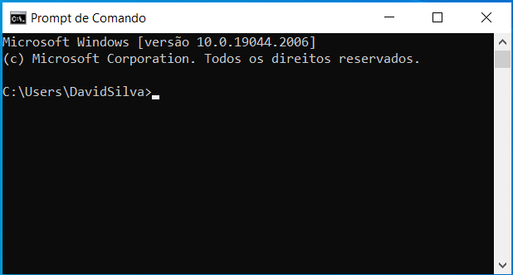
- 4) Acessar diretório Downloads ou outro diretório no qual baixou o arquivo api.jar utilizando o comando cd Downloads.
- 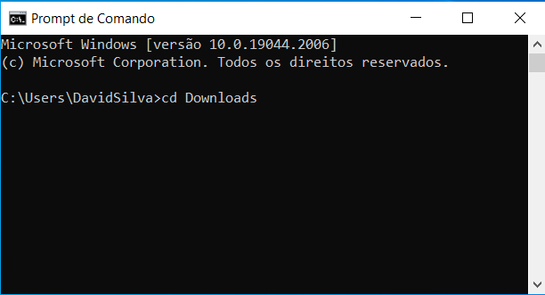
- 5) Executar a aplicação no cmd com o código java -jar api.jar:
- 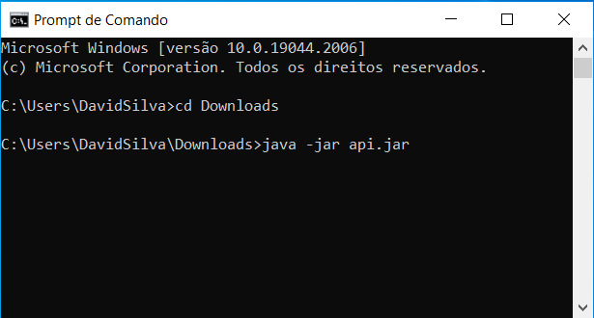
- 6) Minimize a janela do prompt de comando, abra o navegador e acesse o seguinte endereço: http://localhost:8080/medicos?page=1
- 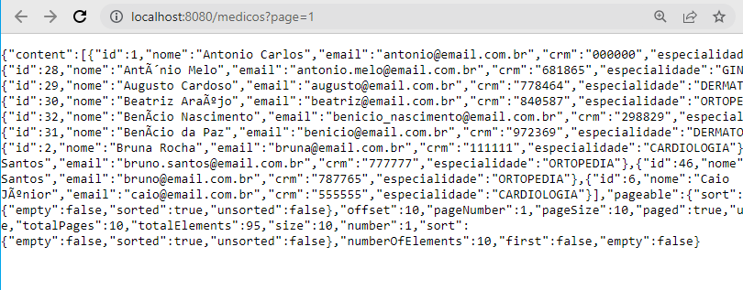
- É importante manter o prompt de comando aberto e minimizado durante todo o momento que for consumir a API.
- Caso apareçam os dados, podemos seguir para o próximo vídeo.

- Quando acessamos o endereço http://localhost:8080/medicos?page=1, notamos que a API nos retorna diversas informações, sendo algumas delas de suma importância para o desenvolvimento de todo projeto que envolva o consumo de uma API. Vamos conferir:

content:
- A parte mais importante da API, onde nós temos todo o conteúdo que precisamos consumir: a lista dos médicos e médicas. Dentro do atributo content, temos diversas informações sobre cada médico e médica:
- {
- "content": [
- {
- "id": 20,
- "nome": "Agatha da Luz",
- "email": "agatha@email.com.br",
- "crm": "210230",
- "especialidade": "CARDIOLOGIA"
- }
- ]
- }
- Copiar código

pageable:
- Dentro deste atributo, existem diversas informações referentes a paginação da API:
- {
- "pageable": {
- "sort": {-}, // organização as informações
- "offset": 10, // número do elemento que começa nesta página
- "pageNumber": 1, // número da página
- "pageSize": 10 // Quantidade de elementos (médicos e médicas) contidos na página
- }Copiar código

Outros atributos:
- São atributos essenciais para conseguirmos identificar quantas páginas e conteúdos a API possui:
- {
- "totalPages": 10, // Total de páginas disponíveis pela API
- "totalElements": 95 // Total de elementos (médicos e médicas) disponíveis pela API
- }Copiar código
- Não comentamos todos os atributos disponíveis na API, pois a ideia era evidenciar justamente aqueles que são mais utilizados em diversos projetos de vida real, inclusive no nosso.
- Então, sempre que for desenvolver um projeto que envolve o consumo de uma API, estude sua documentação para entender suas limitações de requisição e as possibilidades de obtenção de dados para alinhar as expectativas com os stakeholders.

Algumas APIs exigem uma chave secreta ou token para poder consumir os dados. Neste caso, existem duas possibilidades de conexão utilizando a linguagem M:
Parâmetros:
De acordo com a documentação de algumas APIs, é possível autenticar através dos parâmetros da requisição. Nesse caso, podemos utilizar a configuração Query para autenticar.
[
Query = [
apikey={chave da api}
[
]Copiar código
Cabeçalho:
Por questões de segurança, algumas APIs optam por não passar a autenticação nos parâmetros da URL. Logo, se faz necessário informar os detalhes da autenticação através do cabeçalho da requisição. Desta forma, vamos usar a configuração Headers:
[
Headers = [
#”Content-Type” = “application/json”
Authorization = (Bearer ou Basic) {Token}
[
]Copiar código
Geralmente, nas documentações de cada API, você consegue visualizar a estrutura da requisição em diversas linguagens. Na documentação, fica a sugestão de analisar o formato da requisição com a linguagem Python pois a construção do código é bastante similar ao da linguagem M. Lembrando que cada API tem a sua estrutura e forma de fazer requisições.

